**Web app: Bán Máy Tính và Linh Kiện**

**Kế hoạch:**

**Đối tượng phục vụ:**

* **Mọi Khách Hàng**
* **Các Doanh Nghiệp bán máy tính và linh kiện**

**Chức năng:**

1. **Đối với khách hàng:**

* **Tìm kiếm/ Xem thông tin của sản phẩm theo giá, theo tên, theo hãng, theo loại…**
* **Chọn sản phẩm muốn mua và giỏ hàng**
* **Điền đầy đủ thông tin trước khi thanh toán**
* **Bình luận/ Đánh giá sản phẩm**

1. **Đối với các doanh nghiệp:**

* **Quản lý thông tin của sản phẩm**
* **Quản lý đơn hàng**
* **Quản lý bình luận**
* **Quản lý Doanh Thu**
* **Quản lý thông tin của khách hàng**

**Thiết kế:**

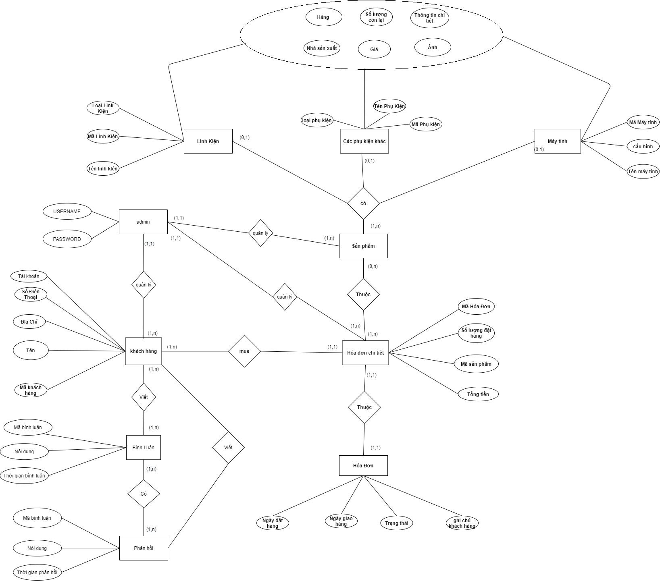

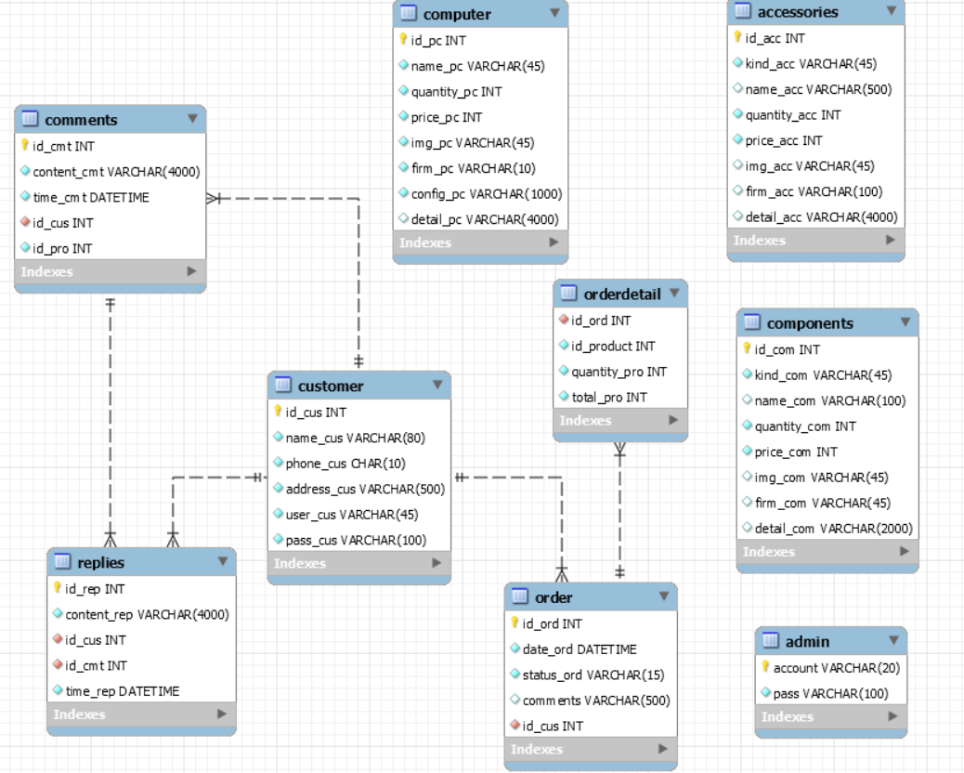

**Phát triển:**

**Công nghệ áp dụng:**

* **PHP**
* **Heroku**